Płyty gazowe do zabudowy Beko - obowiązkowy element każdej kuchni
Kuchnia to bardzo ważne pomieszczenie w każdym domu. Dlatego warto je urządzić w taki sposób, aby odpowiadała mieszkańcom. <b>Płyty gazowe do zabudowy Beko</b> warto wybrać pod względem wszytskich parametrów.

Płyty gazowe do zabudowy Beko - funkcjonalne i stylowe
Kuchnia to miejsce, w którym cała rodzina przygotowuje posiłki. Dlatego miejsce to powinno być urządzone szczególnie, z uwzględnieniem funkcjonalności i dobrego stylu. Płyty gazowe do zabudowy Beko są obowiązkowym elementem każdej kuchni.

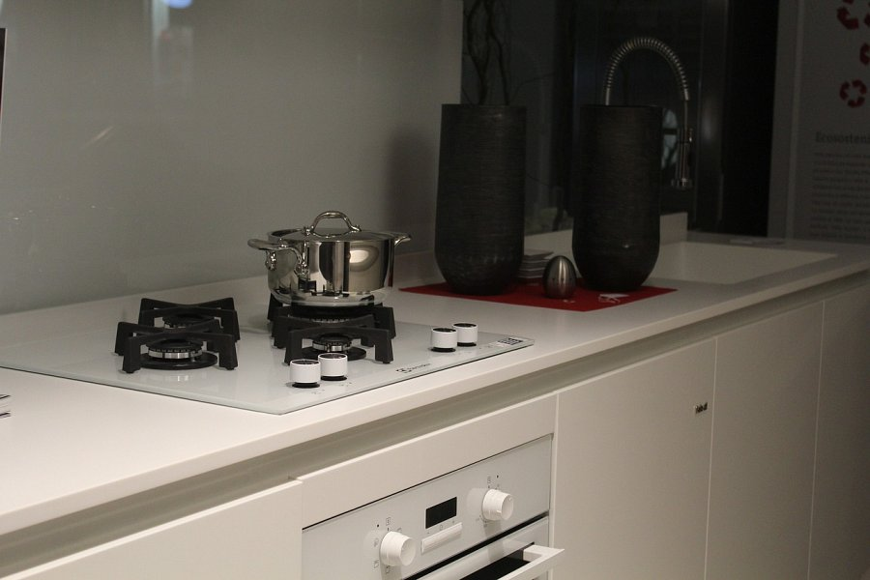
Jaką płytę gazową wybrać do swojej kuchni?
Istnieje wiele czynników zależnych od tego jaką płytę warto wybrać do kuchni. Warto zwrócić uwagę na wymiary - na rynku dostępne są płyty małe oraz większe. Istotnym aspektem jest to, ile domownicy potrzebują palników. Do wyboru jest liczba palników od 1 do 6. Palniki oraz ich rusztowania powinny mieć różną wielkość - należy dostosować je do wielkości garnków. Płyty gazowe do zabudowy Beko dostępne są w rożnych kolorach, znajdują się a stronie https://www.ceneo.pl/Plyty_gazowe_do_zabudowy/p:Beko.htm
O czym należy pamiętać przy zakupie płyty gazowej?
Zakup ten należy szczególnie przemyśleć.Warto wybrać taką płytę, która będzie spełniać wymagania użytkowników. Płyty gazowe powinny stać z dala od lodówki oraz zamrażalki, ponieważ zakłócają ich pracę. Dodatkowo płyta ta powinna być oddalona od okna. W kuchni powinna być właściwa wentylacja powietrza. Montaż takie płyty jest dość skomplikowany i zaawansowany - dlatego warto skorzystać z usługi fachowca.

